Nadpis v českém jazyce /, formátováno Bold Times New Roman vel. 14, centrováno
- Novák¹, B. Novák¹, (Times New Roman vel. 11, centrováno) Next author² a Next author³
1 Afiliace autorů s číslem jedna /formátováno Italic Times New Roman vel. 10, odsazeno 2 x Tab/
2 Afiliace autorů s číslem dvě / formátováno Italic Times New Roman vel. 10, odsazeno 2 x Tab/
3 Afiliace autorů s číslem tři / formátováno Italic Times New Roman vel. 10, odsazeno 2 x Tab/

Abstract
THE ABSTRACT MUST BE WRITTEN IN ENGLISH. Formátováno Times New Roman font vel.10, odsazení prvního řádku odstavce 1,5 cm. Maximální délka je 300 slov.
Úvod
Začátek vlastního textu příspěvku, dále následují logické celky příspěvku dle běžných zvyklostí, popisy obrázků a tabulek bez hypertextových odkazů. Na každý obrázek a tabulku je nutné odkazovat v textu (na Obr. 2 je znázorněn…., Z Tab.1 vyplývá….. atp.) Celkový doporučený rozsah příspěvku jsou 3 strany. / formátováno Times New Roman vel. 10,
Experiment
Bylo vytvořeno pět nezávislých systémů, které sestávaly z …..
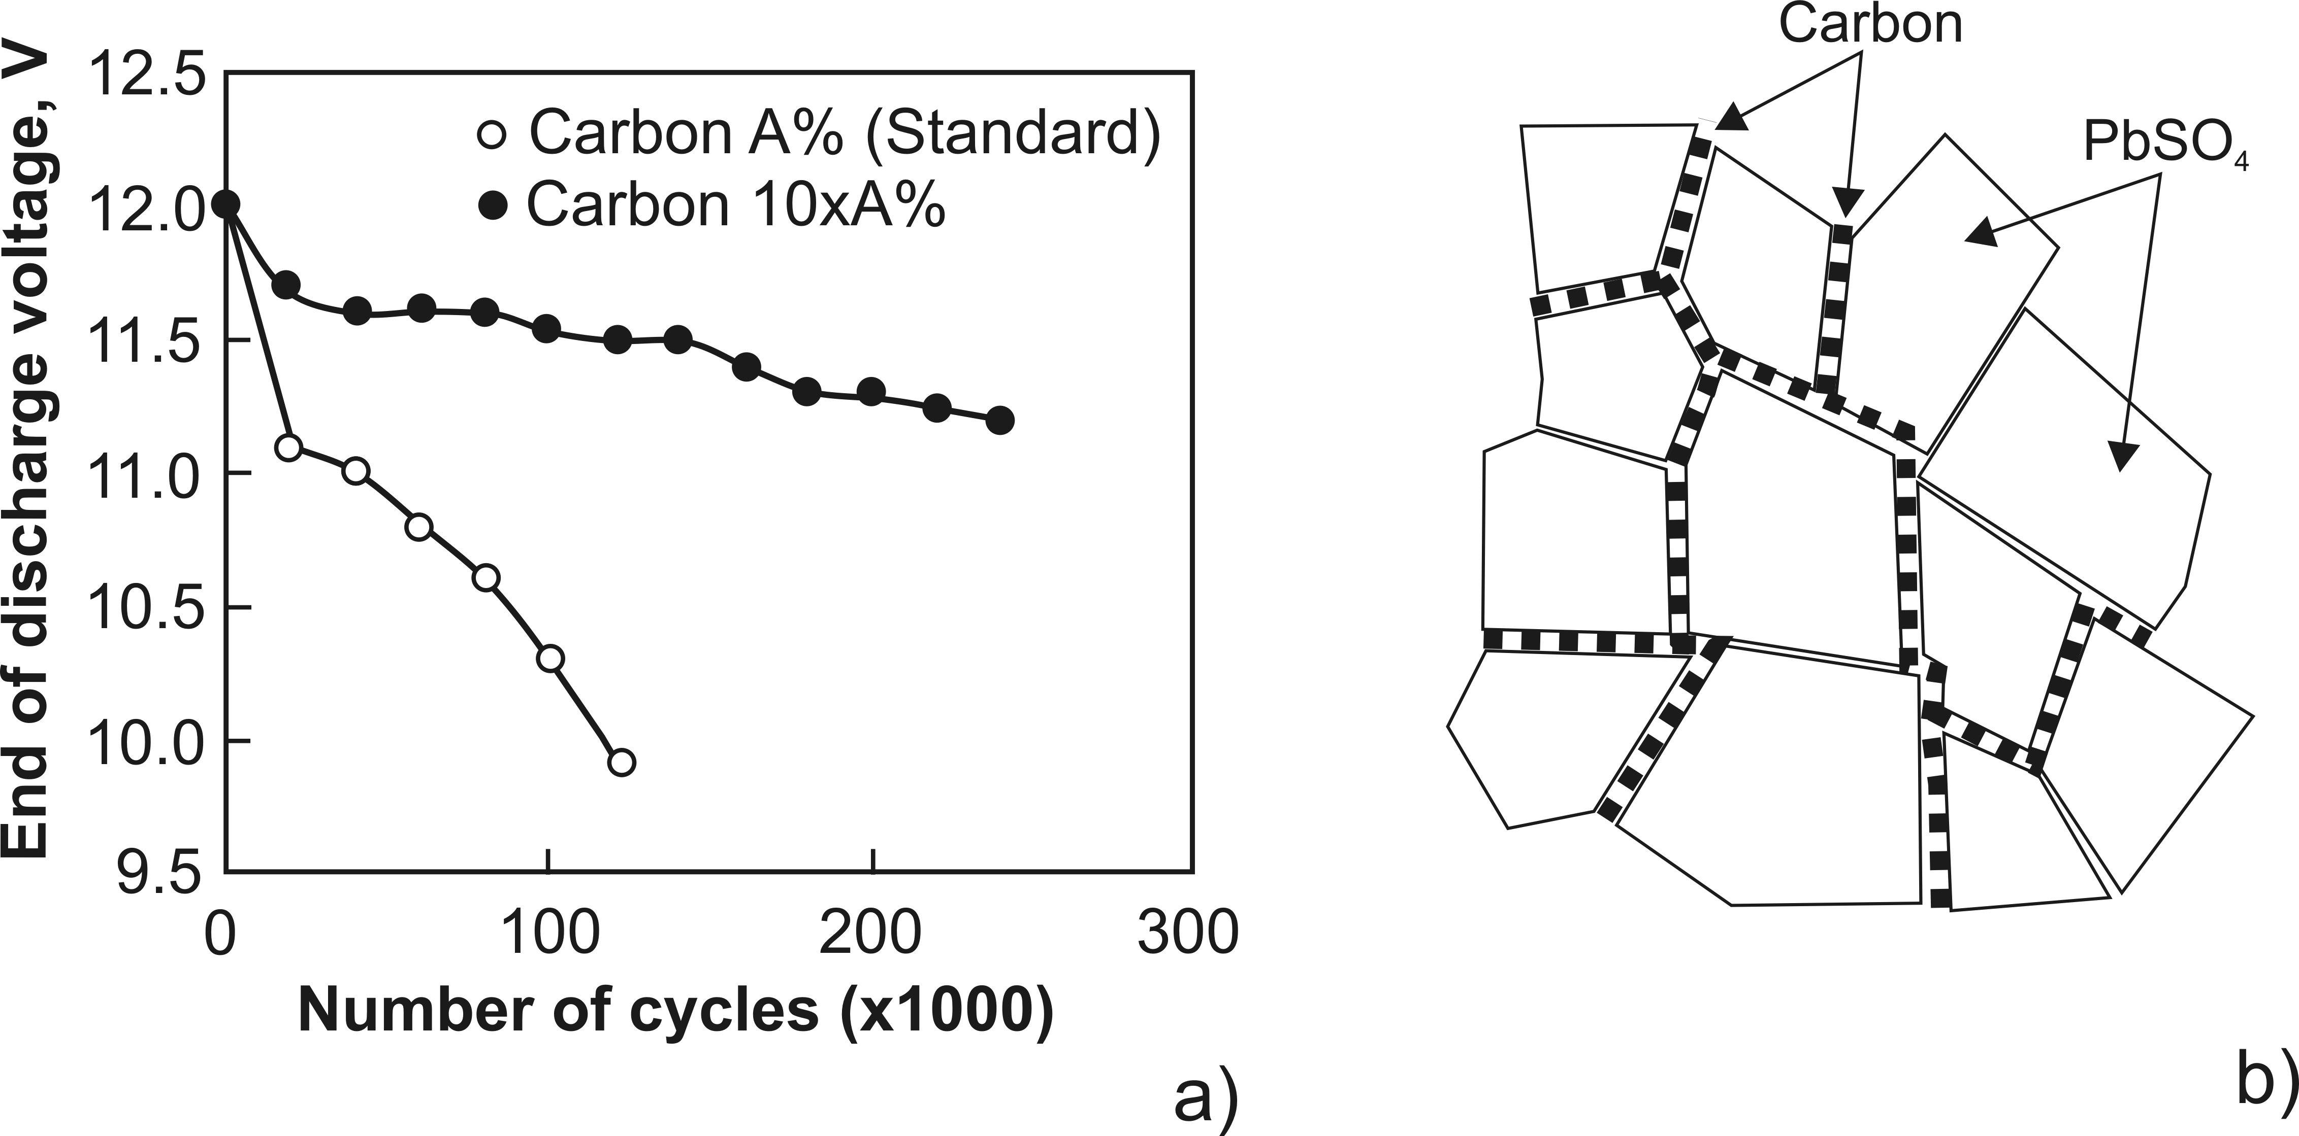
Obr. 1: Text obrázku zarovnání na střed. / formátováno Times New Roman vel. 10, centrováno,
Tab. 1: Text obrázku zarovnání na střed. / formátováno Times New Roman vel. 10, centrováno
Typ katalyzátoru | Množství katalyzátoru [mg/L] | Vývin vodíku [mmol/s]
Pd/SiO₂ | 20,5 | 5,87
NiFe₃O₄/SiO₂ | 18,2 | 4,58
Ni/Pd/SiO₂ | 21,6 | 9,87
Shrnutí výsledků
Odstavec věnovaný dosaženým výsledkům a jejich shrnutí, diskuzi atd.
Poděkování
Tato práce byla podporovaná grantem…
Literatura
- H. CHEN ET AL.: Progress in electrical energy storage system: A critical review, Progress in Natural Science 19 (2009) 291–312

